**En Avent 2021 !**



Un mobile pour se préparer à Noël !

Ce mobile peut être fabriqué en famille ou en séance de catéchèse.

Partons à la rencontre des prophètes : Jérémie, Baruch, Sophonie, Michée et Jean-Baptiste au cours des quatre dimanches de l’Avent.

Pour chaque dimanche, nous vous proposons de mettre en place un ruban avec une phrase à écrire, le ou les personnages des textes et /ou les symboles associés aux textes.

**1er dimanche : 28 novembre 2021**

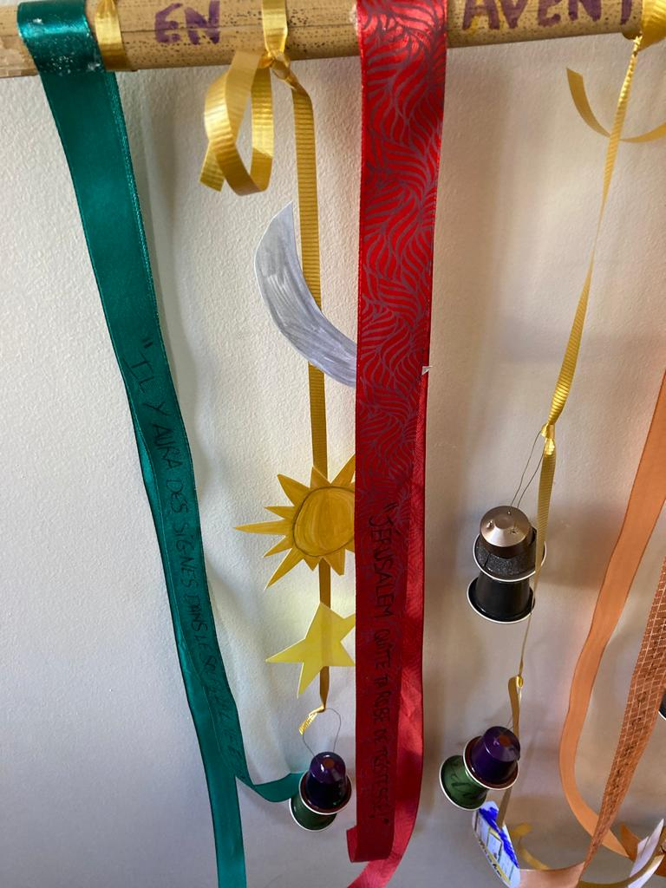

Ruban : « Il y aura des signes dans le soleil, la lune et les étoiles »

Personnage : Jérémie

Symboles : une lune, un soleil, une étoile.

**2ème dimanche : 5 décembre 2021**

Ruban : « Jérusalem quitte ta robe de tristesse ! »

Personnages : Baruch et Jean-Baptiste

Symbole : une ville (Jérusalem)

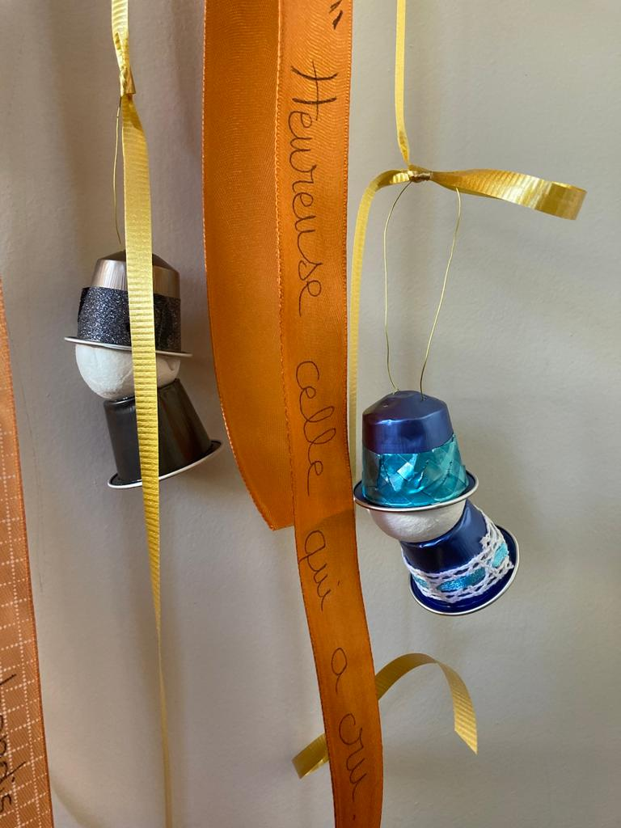

**3ème dimanche : 12 décembre 2021**

Ruban : « Réjouis-toi de tout ton cœur, bondis de joie ! »

Personnages : Sophonie et Jean-Baptiste

Symbole : une colombe (L’Esprit Saint au baptême)

**4ème dimanche : 12 décembre 2021**

Ruban : « « Heureuse celle qui a cru…. »

Personnages : Michée, Marie et Elizabeth

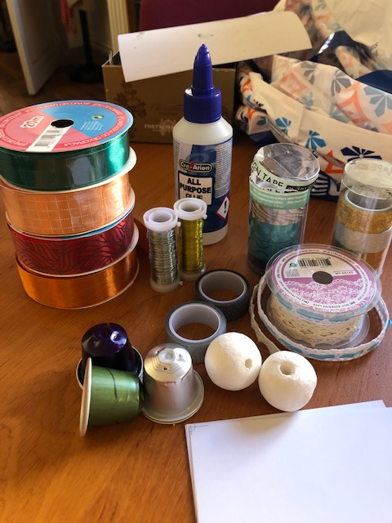

**Matériel pour fabriquer l’ensemble du mobile** (l’idée est d’utiliser le maximum de matériaux recyclés)

16 capsules de café (métal ou plastique) pour les personnages (corps)

8 boules de cotillons, boules de bois ou boules en polystyrène (tête)

Scotchs de couleur, rubans adhésifs, tissus, laine (tout ce qui vous plaira pour décorer les personnages)

Du fil de fer fin pour suspendre les personnages, du bolduc pour accrocher le tout

4 morceaux de rubans de différentes couleurs (environ 70cm chaque)

Du carton pour les symboles (lune, soleil, étoile, colombe, la ville)

Feutres, colle forte, ciseaux

Un morceau de bois ou un cintre

Pour les symboles et la ville de Jérusalem, utiliser du carton à coller directement sur le bolduc.

Bon bricolage !!

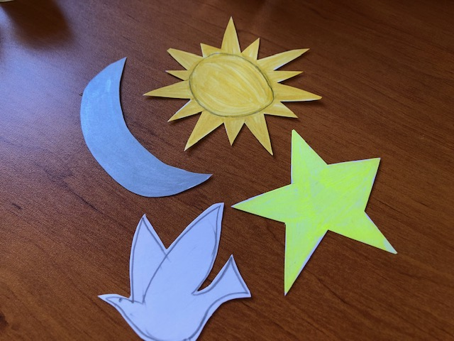

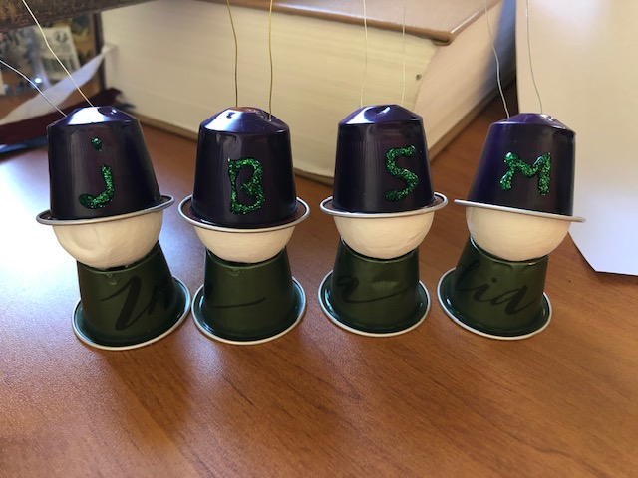

Jérémie, Baruch, Sophonie, Michée

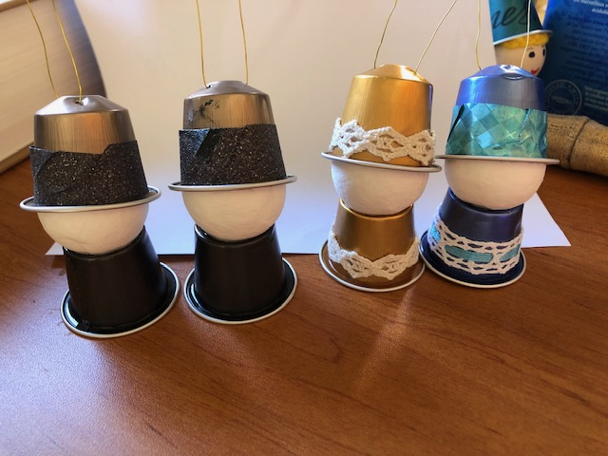

Jean-Baptiste, Elizabeth et Marie

Pour les personnages : prendre un morceau de fil de fer, le passer dans les trous sur le haut de la capsule puis les enrouler pour former une attache.

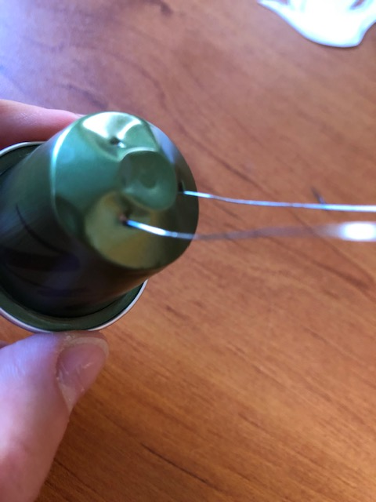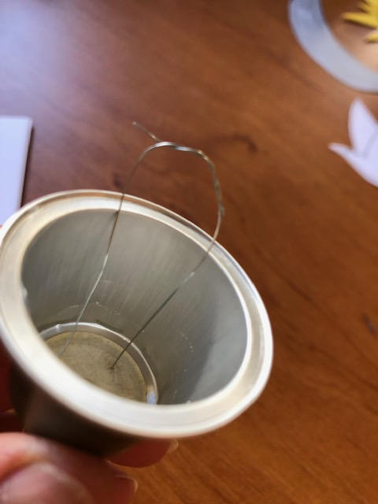

Appuyer doucement sur le haut de la deuxième capsule afin d’aplatir légèrement puis coller la tête à l’aide de la colle forte.

Laisser poser puis coller le chapeau en mettant de la colle tout autour de la capsule (à l’intérieur).

Pour les prophètes nous avons choisit la même couleur de capsules, puis une couleur pour Jean-Baptiste, Marie et Elizabeth.